湘阴县南湖洲镇污水处理设施
建设工程
竣工环境保护验收监测报告表

建设单位：湘阴中源环保科技有限公司
编制单位： 湖南衡润科技有限公司
二零二一年十二月
建设单位法人代表： （签字）
编制单位法人代表： （签字）
项 目 负 责 人：胡锦润
填 表 人：陈逸杰
建设单位（盖章）：湘阴中源环  保科技有限公司 | 编制单位（盖章）：湖南衡润科技有限公司

电 话： 电 话：
传 真： 传 真：
邮 编： 414000 邮 编： 414000
地址：湖南省岳阳市湘阴县文星镇  岳州窑商业街5栋405号 | 地址：湖南省岳阳城陵矶新港区长湖路 | 地址：

表一
建设项目名称 | 湘阴县南湖洲镇污水处理设施建设项目工程
建设单位名称 | 湘阴县中源环保科技有限公司
建设项目性质 | 新建
建设地点 | 南湖洲镇镇郊村8组
设计生产能力 | 日处理1800立方生活废水
实际生产能力 | 日处理1300立方生活废水
建设项目环评时间 | 2017.11 | 开工建设时间 | 2020.6
调试时间 | 2021.5-2021.10 | 验收现场监测时间 | 2021.12.11-2021.12.11
环评报告  审批部门 | 岳阳市生态环境局 | 环评报告  编制单位 | 湘阴中源环保科技有限公司
环保设施设计  单位 | 湘阴中源环保科技有限公司 | 环保设施施工单位 | 湘阴中源环保科技有限公司
投资总概算  （万元） | 2397.64 | 环保投资总概算  （万元） | 116.38 | 比例 | 3.5%
实际总概算  （万元） | 2397.64 | 环保投资  （万元） | 116.38 | 比例 | 3.5%
验收监测依据 | （1）《建设项目环境保护管理条例》，中华人民共和国国务院令第682号，2017年10月1日；  （2）《建设项目竣工环境保护验收暂行办法》，国环规环评〔2017〕4号令；  （3）《建设项目竣工环境保护验收技术指南 污染影响类》生态环保部办公厅2018年5月16日印发；  （4）《中华人民共和国水污染防治法》，2018年1月1日；  （5）《中华人民共和国大气污染防治法》，2018年10月26日；  （6）《中华人民共和国环境噪声污染防治法》，2018年12月29日；  （7）《湘阴南湖洲镇污水处理设施建设工程环境影响报告表》，中机国际工程设计研究院有限责任公司，2017年11月；  （8）《关于湘阴南湖洲镇污水处理设施建设工程环境影响报告表的批复》，岳环评〔2018〕125号，2018年11月20日。
验收监测评价标准、级别、限值 | - 验收监测污染物排放标准：  项目是将南湖洲市政污水经格栅+调节池+AAO+MBBR+沉淀+过滤工艺处理达标排放。本项目运营后处理达标废水排放至哑河。项目运营中污泥池、调节池会产生恶臭气体，恶臭气体经过收集通入除臭装置处理达标排放。本次验收监测主要对厂界无组织废气、除臭废气、生活污水、噪声进行监测，监测标准见下表。  表1 验收评价标准一览表  二、总量控制指标：  废水：COD≤32.9t/a、NH₃-N≤3.3t/a，排放至哑河。  项目无废气污染物总量控制指标。
  要素分类 | 标准名称 | 适用类别 | 标准限值 |  | 评价对象
  要素分类 | 标准名称 | 适用类别 | 参数名称 | 排放限值 | 评价对象
  无组织废气 | 《城镇污水处理厂污染物排放标准》（GB 18918-2002） | 表5二级标准 | NH₃ | 1.5mg/m³ | 污水处理厂恶臭
  无组织废气 | 《城镇污水处理厂污染物排放标准》（GB 18918-2002） | 表5二级标准 | H₂S | 0.06mg/m³ | 污水处理厂恶臭
  无组织废气 | 《城镇污水处理厂污染物排放标准》（GB 18918-2002） | 表5二级标准 | 臭气浓度 | 20（无量纲） | 污水处理厂恶臭
  有组织废气 | 《恶臭污染物排放标准》（GB 14554-93） | 表2标准 | NH₃ | 4.9kg/h | 污水处理厂恶臭
  有组织废气 | 《恶臭污染物排放标准》（GB 14554-93） | 表2标准 | H₂S | 0.33kg/h | 污水处理厂恶臭
  有组织废气 | 《恶臭污染物排放标准》（GB 14554-93） | 表2标准 | 臭气浓度 | 2000 | 污水处理厂恶臭
  废水 | 《城镇污水处理厂污染物排放标准》（GB18918-2002） | 一级A类标准 | pH | 6~9 | 污水处理厂废水总排口
  废水 | 《城镇污水处理厂污染物排放标准》（GB18918-2002） | 一级A类标准 | COD_{Cr} | 50mg/L | 污水处理厂废水总排口
  废水 | 《城镇污水处理厂污染物排放标准》（GB18918-2002） | 一级A类标准 | BOD₅ | 10mg/L | 污水处理厂废水总排口
  废水 | 《城镇污水处理厂污染物排放标准》（GB18918-2002） | 一级A类标准 | 氨氮 | 5mg/L | 污水处理厂废水总排口
  废水 | 《城镇污水处理厂污染物排放标准》（GB18918-2002） | 一级A类标准 | 动植物油 | 1mg/L | 污水处理厂废水总排口
  废水 | 《城镇污水处理厂污染物排放标准》（GB18918-2002） | 一级A类标准 | 总磷 | 0.5mg/L | 污水处理厂废水总排口
  废水 | 《城镇污水处理厂污染物排放标准》（GB18918-2002） | 一级A类标准 | 总氮 | 15mg/L | 污水处理厂废水总排口
  废水 | 《城镇污水处理厂污染物排放标准》（GB18918-2002） | 一级A类标准 | 悬浮物 | 10mg/L | 污水处理厂废水总排口
  废水 | 《城镇污水处理厂污染物排放标准》（GB18918-2002） | 一级A类标准 | 石油类 | 1mg/L | 污水处理厂废水总排口
  废水 | 《城镇污水处理厂污染物排放标准》（GB18918-2002） | 一级A类标准 | 粪大肠菌群 | 1000 | 污水处理厂废水总排口
  废水 | 《城镇污水处理厂污染物排放标准》（GB18918-2002） | 一级A类标准 | 色度 | 30 | 污水处理厂废水总排口
  噪声 | 《工业企业厂界环境噪声排放标准》（GB 12348-2008） | 2类标准 | 等效声级 | 昼间 60dB(A)  夜间 50dB(A) | 厂界噪声

表二
工程建设内容：
本污水处理厂位于南湖洲镇镇郊村8组，地理坐标（东经112.351767，北纬28.354795)，主要服务湘阴南湖洲镇片区居民。
项目主要建设内容包括：污水处理池、管网工程及其他配套工程等。项目主要建设内容情况见下表。
表2 建设项目实际建内容与环评时期对比情况一览表
工程 | 项目名称 | 环评建设内容 | 实际建设内容 | 备注 | 是否与环评一致
主体工程 | 污水处理厂 | 主要建设内容有：格栅渠、调节池、细格栅和沉砂池、储砂坑、IBR反应池、机械絮凝池、普通快滤池、消毒池、清水池、计量槽、污泥池 | 建设有格栅渠1个、调节池1座、细格栅1座、缺氧池1座、厌氧池1座、曝气池1座、机械絮凝池1座、斜板滤池1座、滤布滤池、消毒池1座、清水池1座、计量槽1个、污泥池1座 | 混凝土结构 | 与环评有变化
主体工程 | 管网 | 南湖洲镇污水管网和雨水管网 | 铺设南湖洲镇污水管网和雨水管网 | / | 一致
公用工程 | 暖通 | 污泥脱水间采用轴流风机全面通风换气 | 安装轴流风机1个 | / | 一致
公用工程 | 供水 | 市政管网供水 | 市政管网供水 | / | 一致
公用工程 | 排水 | 污水处理厂生活污水、污泥和栅渣压滤废水、化验室污水、污泥脱水间清洁废水、滤池畈中洗水经管网收集排至粗格栅，进入项目污水处理系统，处理达《城镇污水处理厂污染物排放标准》（GB18918-2002）一级A标准后排入哑河，进入资江 | 污水处理厂生活污水、污泥和栅渣压滤废水、化验室污水、污泥脱水间清洁废水、滤池畈中洗水经管网收集排至粗格栅，进入项目污水处理系统，处理达《城镇污水处理厂污染物排放标准》（GB18918-2002）一级A标准后排入哑河，进入资江 | / | 一致
环保工程 | 废水处理设施 | 化粪池 | 建设化粪池1个 | / | 一致
环保工程 | 废气处理设施 | 污泥池除臭系统 | 配套安装污泥池除臭系统1套 | / | 一致
环保工程 | 噪声治理措施 | 减震、隔声、消声等降噪措施 | 安装减震、隔声、消声等降噪措施 | / | 一致
环保工程 | 固体废水处理设施 | 污泥脱水间 | 设置污泥脱水间 |  | 一致
表3 项目实际建设一览表
建设内容 | 图片
在线监测房 | 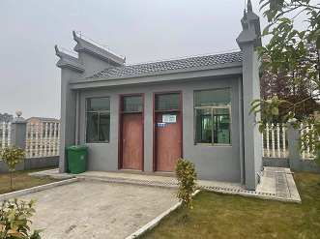
紫外消毒池 | 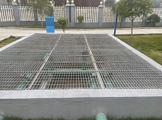
深度组合池（机械絮凝池+斜板滤池+滤布滤池） | 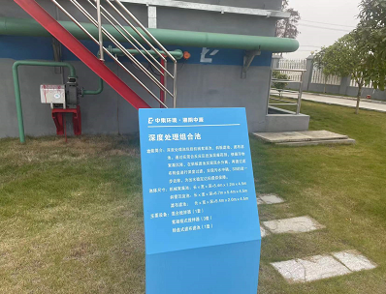
MBBR生化组合池（AAO+二沉池） | 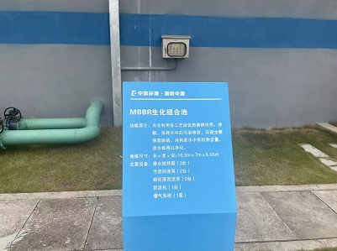
格栅和调节池 | 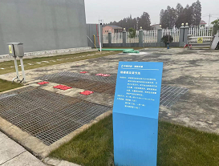
污泥浓缩池 | 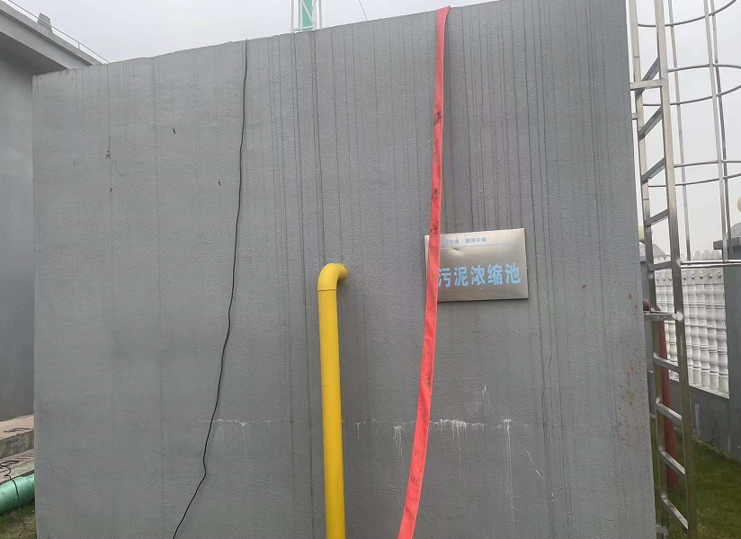
除臭装置 | 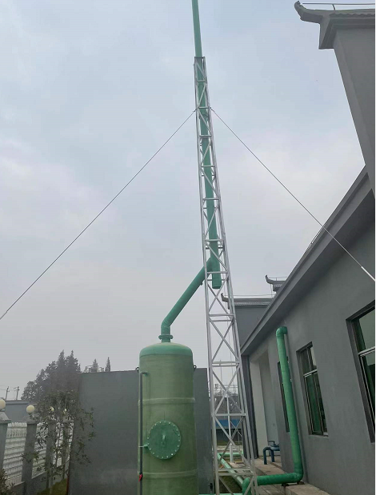
压泥机 | 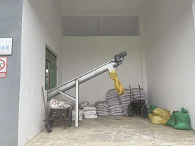
加药间 | 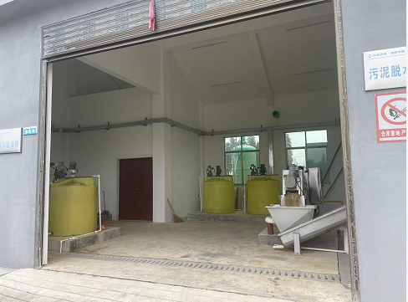
本项目主要生产设备见下表：
表4 项目主要生产设备配置一览表
构筑物名称 | 设备名称 | 技术参数及规格 | 单位 | 数量 | 是否与环评一致
格栅渠 | 手动闸门 | B*L=400*400mm，配手动启闭装置 | 台 | 2 | 与环评一致
格栅渠 | 格栅机 | B=600mm,b=10mm,H=4.2m,N=1.1kW | 台 | 2 | 与环评一致
调节池 | 潜污泵 | Q=75m³ /h，H=12m，N=4.0kW | 台 | 2 | 与环评一致
调节池 | 搅拌机 | 叶轮直径260mm，转速720rpm，N=0.75kW | 台 | 2 | 与环评一致
调节池 | 手动葫芦 | T=0.5t | 台 | 1 | 与环评一致
调节池 | 手动蝶阀 | DN100 | 台 | 2 | 与环评一致
调节池 | 止回阀 | DN100 | 台 | 2 | 与环评一致
调节池 | 橡胶软接头 | DN100 | 台 | 2 | 与环评一致
细格栅及沉砂池 | 人工细格栅 | B=600mm，b=5mm，H=1.2m, 0=60°台 | 台 | 2 | 与环评一致
细格栅及沉砂池 | 排砂阀 | DN200 | 台 | 2 | 与环评一致
IBR综合反应池 | 专用曝气器 | SP50 | 套 | 6 | 交环评有变更IBR工艺变更为A²/O工艺
IBR综合反应池 | 潜水泵 | |Q=80m/h, H=10m, N=4.0kW | 台 | 3 | 交环评有变更IBR工艺变更为A²/O工艺
IBR综合反应池 | 搅拌机 | φ260mm， n=960rpm, N=1.50kW | 台 | 2 | 交环评有变更IBR工艺变更为A²/O工艺
IBR综合反应池 | 斜管沉淀器 | kb=80mm， L=lm, B=1.5m | m² | 52.8 | 交环评有变更IBR工艺变更为A²/O工艺
IBR综合反应池 | 三相分离器 | H=4.6m,B=1.5m,0=60° | m | 13.2 | 交环评有变更IBR工艺变更为A²/O工艺
IBR综合反应池 | 出水堰槽 | |B*H=0.3mx0.3m | m | 13.2 | 交环评有变更IBR工艺变更为A²/O工艺
IBR综合反应池 | 配水阀 | DN200 | 个 | 2 | 交环评有变更IBR工艺变更为A²/O工艺
IBR综合反应池 | 放空半放空闸阀 | 钢制，DN200 | 个 | 2 | 交环评有变更IBR工艺变更为A²/O工艺
IBR综合反应池 | 截止阀 | DN25 | 个 | 3 | 交环评有变更IBR工艺变更为A²/O工艺
IBR综合反应池 | 手动排泥阀 | 钢制，DN200 | 个 | 2 | 交环评有变更IBR工艺变更为A²/O工艺
IBR综合反应池 | 软接头 | DN200 | 个 | 4 | 交环评有变更IBR工艺变更为A²/O工艺
IBR综合反应池 | 软接头 | DN100 | 个 | 3 | 交环评有变更IBR工艺变更为A²/O工艺
机械絮凝池 | 框式搅拌机 | p1=1.7m, D2=0.85m, N-1.1kW | 台 | 2 | 与环评一致
机械絮凝池 | 手动排泥阀 | DN150 | 台 | 3 | 与环评一致
机械絮凝池 | 旁通闸阀 | DN200 | 台 | 2 | 与环评一致
机械絮凝池 | 软接头 | DN150 | 台 | 3 | 与环评一致
机械絮凝池 | 软接头 | DN200 | 台 | 2 | 与环评一致
机械絮凝池 | 管道混合器 | DN150 | 台 | 1 | 与环评一致
普通快滤池 | 反洗泵 | SLIQ=18m'/n, H=7m, N=1.5KW | 台 | 2 | 变更为斜板滤池+滤布滤池
普通快滤池 | 驱动电机 | N=0.4KW | 台 | 2 | 变更为斜板滤池+滤布滤池
普通快滤池 | 方形闸门 | 400x400 | 台 | 2 | 变更为斜板滤池+滤布滤池
普通快滤池 | 启闭机 | 与闸门配套，启闭力2T,电机功率)0.55Kw | 台 | 2 | 变更为斜板滤池+滤布滤池
普通快滤池 | 电动球阀 | DN65,N=0.05kW | 台 | 4 | 变更为斜板滤池+滤布滤池
巴氏计量槽 | 巴氏计量槽 | 4号槽，喉宽b=152mm，不锈钢材质 | 套 | 1 | 与环评一致
污泥脱水间 | 叠螺式污泥脱水机 | 处理量为12-20kgh. N=0.30KW | 套 | 1 | 与环评一致
污泥脱水间 | 污泥泵. | Q-2.0m2/h, P=0.6MPa, N-1.5kW | 台 | 1 | 与环评一致
污泥脱水间 | 加药泵 | GM120, Q=120Lh, N=0.37kW | 台 | 1 | 与环评一致
污泥脱水间 | 体化制备装置(PAM制备) | Q=330L/h, N=1.65kW | 台 | 1 | 与环评一致
污泥脱水间 | 加药泵 | GM50，Q=50Lh, N=0.25kW | 台 | 1 | 与环评一致
污泥脱水间 | 体化制备装置(PAC制备) | Q-330Lh。 N=1.65kW | 台 | 1 | 与环评一致
污泥脱水间 | 轴流风机 | 2100m/h, N=0.12kW | 台 | 2 | 与环评一致
污泥脱水间 | 小斗车 | V-0.50m' | 台 | 1 | 与环评一致
综合管理用房 | 手持式多功能检测仪 | / | 台 | 1 | 与环评一致
综合管理用房 | 多功能消解仪 | / | 台 | 1 | 与环评一致
综合管理用房 | 数显双目显微镜 | / | 台 | 1 | 与环评一致
综合管理用房 | 手持DO仪 | / | 台 | 1 | 与环评一致
综合管理用房 | 手持pH仪 | / | 台 | 1 | 与环评一致
综合管理用房 | 其他器皿 | / | 项 | 1 | 与环评一致
本次竣工验收范围：湘阴县南湖洲镇污水处理设施建设工程的主体污水处理系统及其配套设施。
原辅材料消耗及水平衡：
1、原辅材料消耗
本项目主要原辅料消耗情况见下表。
表5 项目原辅料消耗情况表
序号 | 名称 | 环评设计年消耗量 | 实际年消耗量 | 验收期间消耗量（12.10） | 验收期间消耗量（12.11） | 备注
1 | PAC | 1.8t | 8.76t | 24kg | 24kg | 外购
2 | PAM | 0.36t | 0.36 | 0.9kg | 0.9kg | 外购
3 | 粉煤灰 | 440.1 | 0 | 0 | 0 | /
2、水平衡
验收期间项目水平衡间下表：
表6 项目水平衡一览表
项目 | 给水（m³/d） |  |  | 排水（m³/d）
日期 | 12.10 | 12.11 | 平均 | 12.10 | 12.11 | 平均
生活污水 | 0.1 | 0.1 | 0.1 | 0.08 | 0.08 | 0.08
配药用水 | 2.4 | 2.2 | 2.3 | 2.4 | 2.2 | 2.3
污泥脱水间清洁用水 | 0 | 0 | 0 | 0 | 0 | 0
南湖洲镇市政污水 | 1021 | 1024 | 1022.5 | 1021 | 1024 | 1022.5
总计 | 1023.5 | 1026.3 | 1024.9 | 1023.48 | 1026.28 | 1024.88
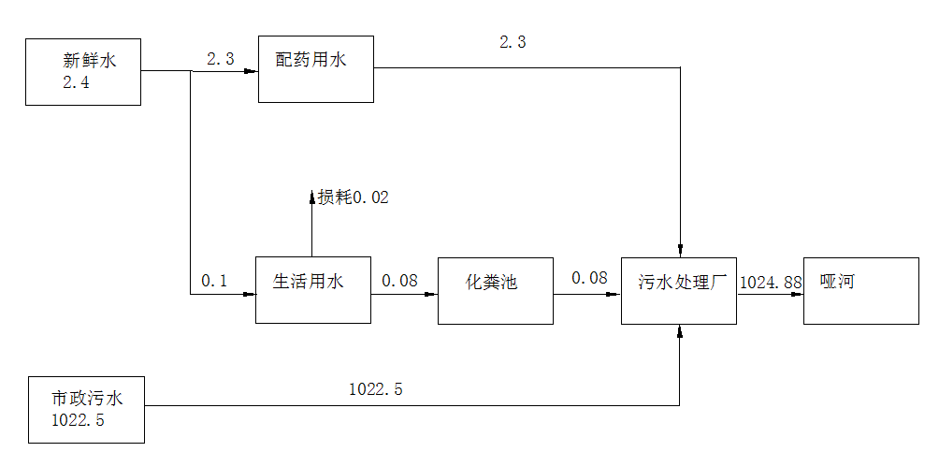
图1 项目水平衡图
主要工艺流程及产污环节：
本项目是城镇生活污水处理厂项目，主要处理湘阴县南湖洲镇市政污水。湘阴县南湖洲镇污水处理厂采用“粗格栅+调节/沉砂池+厌氧/缺氧/MBBR/池+二沉池+机械絮凝池+斜板滤池+滤布滤池+管道式紫外消毒+巴氏计量槽+出水”，具体污水处理工艺见下图：
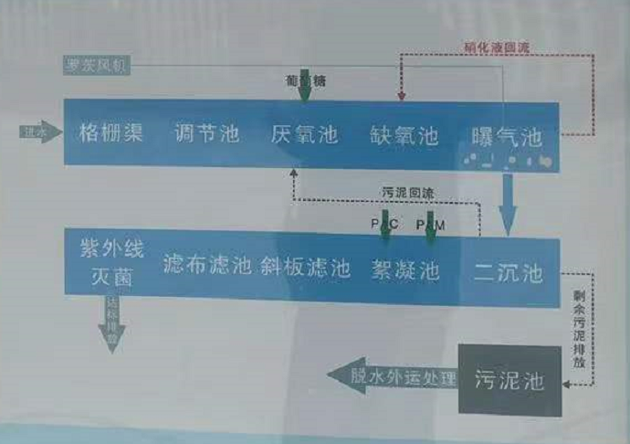
图2 本项目污水处理流程及产污环节示意图
主要工艺说明：
污水经市政污水管网收集后进入厂区组合池格栅渠，经格栅处理去除污水中较大的杂物以防止堵塞提升泵，之后污水自流进入组合池的调节池以调节水量水质，出水经配水后均匀进入 AAO 生化池和二沉池，经沉淀池沉淀作用实现生化池的活性污泥与上清液分离，上清液溢流进入絮凝池，在絮凝池中加入PAC和PAM，出水进入斜板滤池和滤布滤池，在过滤作用下将总磷与SS等进一步去除以达到一级A的出水标准。过滤后的清水经紫外消毒，以杀死污水中存在的有害微生物，出水进出水计量槽计量后达标外排。AAO生化池和二沉池产生的污泥排至污泥池。污泥池中污泥抽到压泥房的压泥机进行脱水处理，脱水后污泥定期清运至环保砖厂。

表三
主要污染源、污染物处理和排放（附处理流程示意图，标出废水、废气、厂界噪声监测点位）：
依据项目环境影响评价及环评批复，本项目主要污物产生、防治措施、排放情况见下表：
表7 项目主要污染物产生、防治措施、排放方式一览表
污染类别 | 污染源 | 污染因子 | 环评要求防治措施 | 实际防治措施 | 环评要求排放方式 | 实际排放方式
废水 | 厂内生活废水+乡镇生活废水 | pH、BOD₅、SS、动植物油、石油类、阴离子表面活性剂、TN、TP、色度、粪大肠菌群数、CODCr、氨氮 | 格栅池+调节池+细格栅+平流沉砂池+IBR反应池+机械絮凝池+普通快滤池+紫外消毒池 | 格栅池|调节池+人工格栅+AA/O+MBBR | 排放至哑河 | 排放至哑河
废气 | 格栅、污泥池、调节池池 | NH₃、H₂S、臭气浓度 | 除臭系统+15m排气筒 | 除臭系统+15m排气筒 | 有组织排放 | 有组织排放
噪声 | 水泵、鼓风机等机械设备 | 等效声级 | 选用低噪设备 | 选用低噪设备 | / | /
固废 | 污泥 | / | / |  | 污泥脱水间脱水后掺拌粉煤灰后送县垃圾填埋场 | 污泥脱水间脱水后送环保砖厂
固废 | 废紫外灯管 | / | / |  | / | 交资质单位处理
固废 | 栅渣 | / | / |  | 环卫部门清运 | 环卫部门清运
固废 | 生活垃圾 | / | / |  | 环卫部门清运 | 环卫部门清运
固废 | 沉沙 | / | / |  | 环卫部门清运 | 环卫部门清运

污泥处置可行性分析：
湘阴中源环保科技有限公司负责运营湘阴县南湖洲镇污水处理厂、湘阴县樟树镇污水处理厂、湘阴县鹤龙湖镇污水处理厂、湘阴县东塘镇污水处理厂、湘阴县三塘镇污水处理厂、湘阴县新泉镇污水处理厂、湘阴县湘滨镇污水处理厂、湘阴县杨林寨乡污水处理厂、湘阴县岭北镇污水处理厂、湘阴县六塘乡污水处理厂共计10个污水处理厂。
湘阴县南湖洲镇污水处理厂、湘阴县湘滨镇污水处理厂污泥全部运输至湘阴县南湖洲镇污水处理厂处理，各污水处理厂污泥产生量和处理量见下表。
表8 各污水处理厂污泥产生、处理量一览表
污水处理厂 | 污泥产生量（t/d） | 污泥设计处理量（t/d）
南湖洲镇污水处理厂 | 1.26 | 6
湘滨镇污水处理厂 | 0.12 | /
合计 | 1.38 | 6
经上表统计，10个污水处理厂日产生污泥量为1.38吨，湘阴县南湖洲镇污水处理厂日污泥处理量最大值为6吨。能够满足各污水处理厂污泥处理要求。
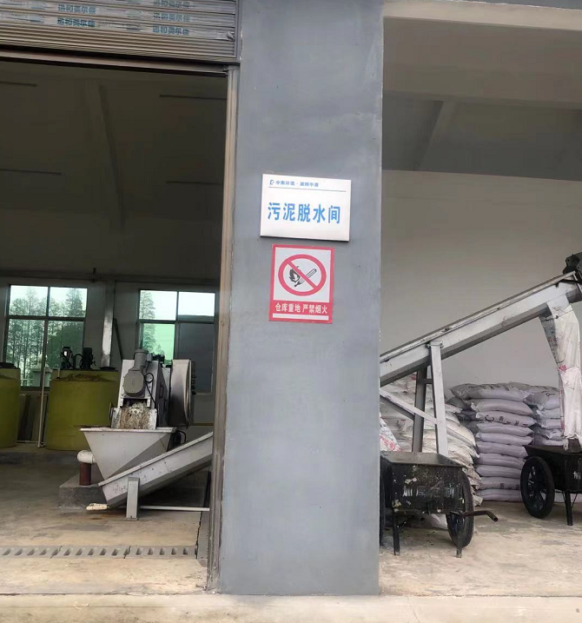
图3 湘阴县南湖洲镇污水处理厂污泥脱水间
南湖洲镇污水处理厂云溪产生的污泥经过脱水后运输至环保砖厂处理（详见附件7）
废水、废气、噪声监测点位示意图：
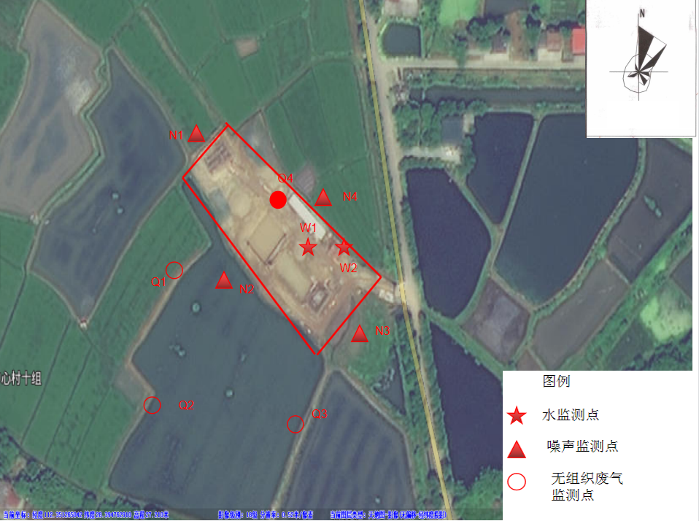
图4 项目监测点位示意图
项目变更情况：
依照《污染影响类建设项目重大变动清单》（环办环评函（2020）688号）本次验收对照《年产25万m³商品混凝土搅拌站建设项目环境影响报告表》，从性质、规模、地点、生产工艺、环保措施5个方面对照，本项目部分内容发生变更。
表9 项目与环评情况变更对照表
项目 | 是否与环评一致 | 变更情况
建设位置 | 一致 | 无
原辅料 | 有变更 | 不使用粉煤灰
处理规模 | 有变更 | 由日处理1800m³市政污水变更为日处理1300m³市政污水
项目建设内容 | 有变更 | 污水处理工艺由IBR工艺变更为AAO+MBBR工艺  污水过滤工艺由普通快滤池变更为斜板滤池+滤布滤池
污染源种类、处理及排放方式 | 有变更 | 污泥脱水后由掺拌粉煤灰运输到县垃圾填埋场处置变更为污泥脱水后打包运输至环保砖厂处置

本项目变化内容如下
- 项目原材料发生变化，项目原计划使用粉煤灰，现变更为不使用粉煤灰。
- 项目原设计处理市政污水1800m³/d，变更为处理市政污水1300m³/d。
- 项目建设内容有变更，原设计IBR水池变更为AAO+MBBR水池。污水普通快滤池变更为斜板滤池+滤布滤池。
- 污泥处理方式由掺拌粉煤灰后运输到垃圾填埋场变更为直接运输至环保砖厂处理。处理方式变更后减少颗粒物排放。

对照《污染影响类建设项目重大变动清单》（环办环评函（2020）688号），经过现场核实，项目实际建设情况与环评内容进行比对日处理污水量减少，导致污染物排放减少。减少粉煤灰使用，项目不排放颗粒物。项目污水处理工艺由IBR工艺变更为AAO+MBBR工艺，再生产上短期内对高浓度污水抗冲击能力更强。废气处理工艺上位发生变动。综上变动内容使项目产排污减量。在项目环保措施方面未发生重大变更。

表四
建设项目环境影响报告主要结论及审批部门审批决定：
环境影响报告表主要结论：
表10 环境影响报告表主要结论一览表
地表水环境影响分析结论 | 污水厂尾水正常排放情况下，枯水期哑河项目排污口下游完全混合CODa、NH₃-N浓度分别为14.42mg/L、0.353mg/L， 符合《地表水环境质量标准》(GB3838-2002) III 类标准要求; COD&r NHz-N净增值浓度分别为0.12mg/L、0.009mg/L, 污水厂尾水正常排放情况下对哑河水质影响较小，对资江水质影响更小，也不会对南湖洲镇自来水厂取水水源产生明显影响。  污水厂尾水非正常排放情况下，枯水期哑河项目排污口下游完全混合CODer NH₃-N浓度分别为14.68mg/L、0.409mg/L, 虽然也符合《地表水环境质量标准》(GB3838-2002)II类标准要求，但CODcr、NH₃-N净增值浓度分别为0.38mng/L、 0.065mg/L， 尾水非正常排放对哑河水质影响增大，因此应采取措施杜绝尾水非正常排放事故发生。  污水厂建成后，在达标排放的情况下服务区内污水排放中的污染物均得到大幅度消减，降低污水随雨水进入地表水的环境风险，减小南湖洲镇污水排放对区域地表水环境的影响。
地下水环境影响分析结论 | 本项目不采用地下水作为饮用水源，不会改变地下水系统原有的水动力平衡条件，也不会造成局部地下水水位下降等不利影响，不会对当地居民生活饮用水造成较大影响。本项目主要建构筑物采取了防渗漏措施，只要保证工程施工质量,建设单位加强日常管理和巡查，定期检修，减少管网的跑冒滴漏，项目污水和污泥滤液渗漏可能性低，对区域地下水污染影响不大。
大气环境影响分析结论 | 采取生物滤池除臭系统处理后，污水处理臭气排放时H₂S、NH₃的最大浓度落地点位于下风向220m,最大落地浓度贡献值分别为0.0002 mg/m'、0.00170 mg/m',均符合《工业企业设计卫生标准》(TJ36-79)要求，采取措施后臭气对周围环境影响小。
声环境影响分析结论 | 本项目污水厂噪声对敏感目标的贡献值与背景值叠加后，敏感目标噪声能达到《声环境质量标准》(GB 3096-2008)相应标准要求，项目营运噪声对周围环境影响较小。
固废环境影响分析结论 | 本项目污水处理污泥采用污泥脱水机脱水至含水率小于80%外协深度脱水至50%以下送县生活垃圾填埋场处理，污泥脱水和处置对周围环境影响较小。栅渣、沉砂与生活垃圾一起清运至县垃圾填埋场卫生填埋处理，对周围环境影响较小。
审批部门审批决定：
岳阳市生态环境局以“岳环评〔2018〕125号”文件对湘阴县南湖洲镇污水处理设施建设工程环境影响报告表进行批复。批复的内容如下：
- 为完善区域基础设施，改善区域环境质量，你局选址于湘阴县南湖洲镇郊村8组实施湘阴县南湖洲镇污水处理设施建设工程，工程总投资3297.64万元，总用地面积4370.78m²,其中预留远期用地面积600.13m³，采用IBR污水处理工艺和“机械絮凝池+普通快滤池”污水深度处理工艺，污泥处理采用“机械浓缩+机械脱水+掺入粉煤灰”方式，消毒工艺采用紫外线消毒法，出水达《城镇污水处理厂污染物排放标准》(GB18918—2002)一级A排放标准，尾水排入厂区南侧的南湖哑河，最终进入资江。服务范围为:南湖洲镇镇区规划东部区域，近期(至2020年)处理能力1800m³/d,纳污面积为180公顷;远期(至2030年)处理能力2800³m/d,纳污面积为250公顷。主要建设内容为:格栅渠、调节池、细格栅和沉砂池、储砂坑、IBR反应池、机械絮凝池、普通快滤池、消毒池兼清水池、计量槽、污泥池、综合管理用房、污泥脱水间、进出水在线监测用房以及配套污水管网和雨水管网。污水处理厂的格栅调节池、细格栅渠及沉砂池、巴氏计量槽、污泥池、污泥脱水间、进出水在线监测用房土建工程按远期工程2800m³/d规模设计建设，设备按规模配套安装; IBR 生物反应池、机械絮凝池、普通快滤池、紫外线消毒池土建工程按近期工程1800m³/d规模设计建设;配套污水管网和雨水管网范围按近期纳污范围设计建设，为明挖敷设施工，无暗挖工程和穿越工程，新建配套管网25658m，其中污水管网15577m，雨水管网10081m。污水处理设施排污口设于南湖哑河:东经112. 587775980度，北纬28. 660313928度。本次环评为近期工程。项目建设符合国家产业政策，对改善资江水环境质量具有重要意义，根据中机国际工程设计研究院有限责任公司编制的《湘阴县南湖洲镇污水处理设施建设工程环境影响报告表(报批稿)》的基本内容、结论、专家评审意见和湘阴县环境保护局预审意见，综合考虑，我局原则同意该环境影响报告表中所列建设项目的性质、规模、工艺、地点和环境保护对策措施。
- 项目建设及营运过程中，须全面落实环境影响报告表提出的各项环保措施，并着重做好以下工作:
（一）加强施工期环境管理。认真做好施工期环境监理工作，开展管线施工区现有管道详查，根据路段情况规范施工;优化施工布局，严格控制施工时段，夜间和午休时间禁止高噪声设备施工作业;施工废水经沉淀处理后回用于洒水降尘，不外排;项目不设施工营地，不设取、弃土场和渣土堆场，建设垃圾由渣土管理部门处置;使用商品混凝土，施工场地采取覆盖、围档、洒水、清洗等措施，加强土石运输污染控制，避免工程施工期噪声、扬尘和水土流失对环境的影响，避免施工扰民。
(二)废水污染防治工作。严格按“雨污分流、污污分流”原则，规范建设厂区雨水及污水管网。厂内生活污水和污泥脱水压滤液经收集回流入污水处理系统，出水水质达到《城镇污水处理厂污染物排放标准》(GB18918- 2002)一级A标准后，经管道排入南湖哑河。规范建设排污口，排污口设置流量、PH、COD、氨氮、总磷、总氮等指标在线监测系统，并与环保部门联网。
（三）地下水污染防治工作。做好污水管网密封防腐和各类池体及栅渣、污泥贮存场所防渗、防漏工作，防止发生下渗对区域地下水造成污染。项目运营后，定期跟踪监测项目所在地下水水质情况。
(四)废气污染防治工作。合理优化平面布局，加强厂区厂界绿化工作，污泥拌粉煤灰在污泥斗内搅拌，确保无组织排放粉尘满足《大气污染物综合排放标准》(GB16297-1996) 表2无组织排放监控浓度限值要求。设置一套除臭系统，格栅、调节池、沉砂池、IBR生物反应池、污泥池、消毒池、污泥脱水间等臭气产生单元产生的臭气一并经收集除臭处理，达到《城镇污水处理厂污染物排放标准》(GB18918 -2002)表4中二级标准限值要求后，由15米高排气简外排;项目以臭气产生单元为边界设置100m的环境防护距离，防护距离范围内禁止新建学校、医院、集中居民区等环境敏感点。
(五)噪声污染防治工作。选用低噪声设备，污水泵、污泥泵、风机等新增设备合理布局，并采取隔声、减振、消声等措施，确保厂界噪声达到《工业企业厂界环境噪声排放标准》(GB12348- -2008)中的2类标准要求。
(六)加强固体废物管理工作。按照一般工业固体废物执行《一般工业固体废物贮存、处置场污染控制标准》(GB18599-2001)及修改单相关要求，规范设置临时贮存场所。建立固体废物暂存、转运、处置全过程管理台帐，污水处理产生的污泥经脱水处理，满足《城镇污水处理厂污染物排放标准》(GB18918- -2002)表5标准要求后，送湘阴县生活垃圾焚烧发电厂焚烧处理。合理安排运输路线及时间，使用专用封闭车运输污泥，杜绝污泥运输造成二次污染。污水处理产生的沉砂、栅渣等一般工业固废经收集和生活垃圾交由环卫部门统一收集处理。
(七)加强环境管理和环境风险防范工作。建立健全污染防治设施运行管理、监测制度及台帐，配备专职环保管理人员，加强各风险防范措施，贮备应急物资并组织演练，防止废水事故性风险排放，确保各项污染防治设施的正常运行，各类污染物稳定达标排放。
(八)本项目不予分配总量指标，污水处理厂总量控制按照达标排放进行管理，项目总量指标COD≤32.9吨/年、氨氮≤3.3吨/年。
环境影响报告批复要求落实情况：
本项目环境影响报告表的批复情况及企业落实情况详见表11。
表11 环评及批复文件中环境风险防控措施的落实情况一览表
序号 | 环评批复及要求 | 企业落实情况 | 备注
1 | 加强施工期环境管理。认真做好施工期环境监理工作，开展管线施工区现有管道详查，根据路段情况规范施工;优化施工布局，严格控制施工时段，夜间和午休时间禁止高噪声设备施工作业;施工废水经沉淀处理后回用于洒水降尘，不外排;项目不设施工营地，不设取、弃土场和渣土堆场，建设垃圾由渣土管理部门处置;使用商品混凝土，施工场地采取覆盖、围档、洒水、清洗等措施，加强土石运输污染控制，避免工程施工期噪声、扬尘和水土流失对环境的影响，避免施工扰民。 | 施工期已按批复要求做好环境监理工作，夜间午休时间停止施工，羡慕施工废水经过沉淀处理后回用于洒水降尘，不外排；项目施工期不设营地，无弃土场、渣土堆场。采用措施做好施工期水土流失防护 | 已落实
2 | 废水污染防治工作。严格按“雨污分流、污污分流”原则，规范建设厂区雨水及污水管网。厂内生活污水和污泥脱水压滤液经收集回流入污水处理系统，出水水质达到《城镇污水处理厂污染物排放标准》(GB18918- 2002)一级A标准后，经管道排入南湖哑河。规范建设排污口，排污口设置流量、PH、COD、氨氮、总磷、总氮等指标在线监测系统，并与环保部门联网。 | 项目建设区域已经按雨污分流体制建设，生活污水经化粪池处理后、清洁废水反冲洗废水一起送往调节池经厂区污水处理站进行处理。经验收监测结果看出，外排废水达到《城镇污水处理厂污染物排放标准》(GB18918- 2002)一级A标准。废水处理达标后排入南湖哑河，项目建设有在线监测系统，暂未与环保部门联网 | 部分落实
3 | 地下水污染防治工作。做好污水管网密封防腐和各类池体及栅渣、污泥贮存场所防渗、防漏工作，防止发生下渗对区域地下水造成污染。项目运营后，定期跟踪监测项目所在地地下水水质情况。 | 已做好污水管网密封防腐，各池体、栅渣、污泥贮存场所防渗、防漏工作。项目因运营时间较短暂未进行跟踪监测所在区域地下水水质情况 | 部分落实
4 | 废气污染防治工作。合理优化平面布局，加强厂区厂界绿化工作，污泥拌粉煤灰在污泥斗内搅拌，确保无组织排放粉尘满足《大气污染物综合排放标准》(GB16297-1996) 表2无组织排放监控浓度限值要求。设置一套除臭系统，格栅、调节池、沉砂池、IBR生物反应池、污泥池、消毒池、污泥脱水间等臭气产生单元产生的臭气一并经收集除臭处理，达到《城镇污水处理厂污染物排放标准》(GB18918 -2002)表4中二级标准限值要求后，由15米高排气简外排;项目以臭气产生单元为边界设置100m的环境防护距离，防护距离范围内禁止新建学校、医院、集中居民区等环境敏感点。 | 项目所在区域绿化覆盖良好，项目取消污泥与粉煤灰搅拌，无颗粒物产生。项目只收集了格栅、调节池、污泥池、污泥脱水间臭气产生单元的臭气，经过除臭装置处理可达到《恶臭污染物排放标准》（GB 14554-93）表2标准，经过15米高排气筒外排，项目100m环境防护距离内未新建学校等敏感点 | 部分落实
5 | 噪声污染防治工作。选用低噪声机械设备，污水泵、污泥泵、风机等新增设备合理布局，并加强日常养护，做好基础减振、屏障、隔音、降噪等防治措施，确保厂界噪声达到《工业企业厂界环境噪声排放标准》(GB12348-2008)中2类标准后排放。 | 项目在设备选型时已配置低噪声先进的设备确保车间厂界噪声达到《工业企业厂界环境噪声排放标准》（GB12348-2008）中的2类标准要求 | 已落实
6 | 加强固体废物管理工作。按照一般工业固体废物执行《一般工业固体废物贮存、处置场污染控制标准》(GB18599-2001)及修改单相关要求，规范设置临时贮存场所。建立固体废物暂存、转运、处置全过程管理台帐，污水处理产生的污泥经脱水处理，满足《城镇污水处理厂污染物排放标准》(GB18918—2002)表5标准要求后，送湘阴县生活垃圾焚烧发电厂焚烧处理。合理安排运输路线及时间，使用专用封闭车运输污泥，杜绝污泥运输造成二次污染。污水处理产生的沉砂、栅渣等一般工业固废经收集和生活垃圾交由环卫部门统一收集处理。 | 项目污泥脱水后存放在污泥房，污泥房满足《一般工业固体废物贮存、处置场污染控制标准》(GB18599-2001)及修改单相关要求，企业建立了固体废物暂存、转运、处置全过程管理台帐。污泥经过脱水后送到环保砖厂进行制作环保砖，产生的沉沙、栅渣等和生活垃圾交环卫部门处理 | 部分落实
7 | 加强环境管理和环境风险防范工作。建立健全污染防治设施运行管理、监测制度及台帐，配备专职环保管理人员，加强各风险防范措施，贮备应急物资并组织演练，防止废水事故性风险排放，确保各项污染防治设施的正常运行，各类污染物稳定达标排放。 | 本项目已经编制突发环境事件应急预案，并在岳阳市生态环境局湘阴分局取得备案。项目有健全污染防治设施运行管理、监测制度及台帐，配备专职环保管理人员。 | 已落实
7 | 本项目不予分配总量指标，污水处理厂总量控制按照达标排放进行管理，项目总量指标COD≤32.9吨/年、氨氮≤3.3吨/年。 | 根据验收监测结果测算，项目外排废水中主要污染物化学需氧量5.69t/a、氨氮0.14t/a，符合总量控制指标要求 | 已落实

表五
验收监测质量保证及质量控制：
1、监测分析过程中的质量保证和质量控制
建设项目监测分析严格按照《建设项目环境保护设施竣工验收监测技术要求（试行）》和相关监测技术规范要求进行。
质量保证与质量控制严格执行国家环保局颁发的《环境监测技术规范》和国家有关采样、分析的标准及方法，实施全过程的质量保证。
（1）点位设置：根据项目布局、污染源排放情况，按监测规范要求合理布设监测点位，保证各监测点位的代表性、可比性和科学性。
（2）监测分析方法采用国家和行业标准分析方法，监测人员经过持证上岗考核并持有合格证书，所用监测仪器设备状态正常且均在有效检定周期内。
（3）气体采样仪器使用标准流量计进行流量校准，并按照国家标准、技术规范和质量保证的要求进行全过程质量控制。
（4）噪声监测根据当天的天气情况，在无雨雪、雷电，风速在5m/s以下进行测量，且测量前后使用声校准器校准测量仪器的示值偏差不大于0.5dB。噪声监测前对仪器进行校准。
（5）水质监测要设置平行样、空白对照组、加标回收样，确保监测结果准确。
（6）在监测期间，样品采集、运输、保存均按照环境保护部发布的《环境监测质量管理技术导则》（HJ 630-2011）的要求进行。
（7）实验室分析人员按国家和行业标准分析方法对样品进行分析，正确、真实、齐全、清晰填写实验室分析原始记录，监测数据和实行三级审核制度。
（8）项目负责人负责报告编制，审核人员负责校对，确保报告中数据与原始数据一致无误。经报告编写人、审核人、签发人三级审核签字后方可报出。

表六
验收监测内容：
本项目验收监测内容见表12：
表12 验收监测工作内容一览表
类别 | 监测布点 |  |  | 监测因子 | 监测频次
废水 | 进水口 |  | W₁ | pH、BOD₅、SS、动植物油、石油类、阴离子表面活性剂、TN、TP、色度、粪大肠菌群数、COD_{Cr}、氨氮 | 监测2天，每天4次
废水 | 出水口 |  | W₂ | pH、BOD₅、SS、动植物油、石油类、阴离子表面活性剂、TN、TP、色度、粪大肠菌群数、COD_{Cr}、氨氮 | 监测2天，每天取12次样（两小时一次），测混合样
废气 | 无组织废气 | 厂界下风向侧 | Q₁、Q₂、Q₃ | NH₃、H₂S、臭气浓度 | 监测2天，每2小时采一次，每天共采四次
废气 | 有组织废气 | 除臭系统排放口 | Q₄ | NH₃、H₂S、臭气浓度 | 监测2天，每2小时采一次，每天共采四次
噪声 | 四周各设一个厂界噪声监测点，共4个点 |  | N1、N2、N3、N4 | 等效连续A声级 | 监测2天，昼夜各1次
本项目验收监测分析方法：
表13 监测分析方法和主要仪器一览表
类别 | 分析  项目 | 分析方法及方法来源 | 使用仪器 | 最低检  出限
废水 | pH | 《水和废水监测分析方法》(第四版增补版）国家环境保护总局 2002年 便携式pH计法（B）3.1.6（2） | 多参数分析仪 | /
废水 | CODcr | 《水质化学需氧量的测定 重铬酸盐法》HJ828-2017 | 滴定管 | 4mg/L
废水 | 悬浮物 | 《水质悬浮物的测定重量法》GB/T11901-89 | FB224型  电子天平 | /
废水 | 氨氮 | 《水质氨氮的测定 纳氏试剂比色法》HJ535-2009 | 752型  紫外/可见分光光度计 | 0.025mg/L
废水 | 动植物油 | 《水质石油类和动植物油的测定 红外分光光度法》HJ637-2018 | LT-21A型  红外分光测油仪 | 0.06mg/L
废水 | 色度 | 《水质色度的测定目视比色法》 GB/T11903-89 | / | /
废水 | TN | 《水质总氮的测定碱性过硫酸钾消解紫外分光光度法》HJ636-2012 | 北京普析紫外可见分光光度计 | 0.05mg/L
废水 | TP | 《水质总磷的测定钼酸铵分光光度法》GB/T11893-89 | 北京普析紫外可见分光光度计 | 0.01mg/L
废水 | 粪大肠菌群 | 《水质粪大肠菌群的测定多管发酵法》（HJ 347.2-2018） | 恒温恒湿培养箱LRHS-150-22隔水式电热恒温培养箱PYX-DHS 350-85 | 20（MPN/L）
废水 | LAS | 《水质 阴离子表面活性剂的测定 亚甲蓝分光光度法》GB 7494-87 | 紫外可见分光光度计TU-1901 | 0.05mg/L
废水 | 石油类 | 《水质 石油类和动植物油类的测定 红外分光光度法》HJ637-2018 | 红外分光测油仪JLBG-126 | 0.04mg/L
废水 | BOD₅ | 《水质 五日生化需氧量（BOD₅）的测定稀释与接种法》HJ505-2009 | 生化培养箱SPX-150 | 0.5mg/L
无组织废气 | 氨 | 《环境空气和废气 氨的测定 纳氏试剂分光光度法》HJ533-2009 | TU-1901紫外可见分光光度计 | 0.01 mg/m³
无组织废气 | 硫化氢 | 《空气质量 硫化氢、甲硫醇、甲硫醚和二甲二硫的测定 气相色谱法》(GBT 14678-93) | TU-1901紫外可见分光光度计 | 0.001 mg/m³
无组织废气 | 臭气浓度 | 《空气质量 恶臭的测定 三点比较式臭袋法》GB/T14675-93 | 气袋 | /
有组织废气 | 氨 | 《 环境空气和废气 氨的测定 纳氏试剂分光光度法》HJ 533-2009 | 紫外可见分光光度计/TU-1901 | 0.25mg/m³
有组织废气 | 硫化氢 | 《空气和废气监测分析方法》（第四版增补版）中 硫化氢 亚甲基蓝分光光度法 | 紫外可见分光光度计/TU-1901 | 0.01mg/m³
有组织废气 | 臭气浓度 | 《空气质量恶臭的测定三点比较式臭袋法》GBT 14675-1993 | / | 10（无量纲）
噪声 | 厂界噪声 | 《工业企业厂界噪声排放标准》  GB 12348-2008 | AWA6228  多功能声级计  AWA6021A  声级校准器 | /

表七
验收监测期间生产工况记录：
湘阴县南湖洲镇污水处理设施建设工程验收监测时间为2021年12月10日至12月11日，期间生产设施运行正常，环保设施运行正常。根据现场调查及资料项目生产负荷统计结果见下表。
表14 验收期间生产情况表
日期 | 设计处理量（m³/d） | 实际处理量（m³/d） | 负荷（%） | 平均负荷（%）
12月10日 | 1300 | 1021 | 78.5 | 78.6
12月11日 | 1300 | 1024 | 78.7 | 78.6

验收监测结果：
1、验收监测期间气象记录
验收监测期间气象情况详见下表：
表15 验收监测期间气象记录表
日期 | 天气 | 风向 | 风速（m/s） | 温度(℃) | 气压(kPa) | 湿度%
2021.12.10 | 晴 | 北 | 1.2 | 14 | 102.5 | 78
2021.12.12 | 晴 | 北 | 1.3 | 9.6 | 102.5 | 70
2、废水监测结果及评价
废水进水、出水水质监测结果见表16，表17：
表16 项目废水监测结果一览表
进水口检测结果（2021.12.10）
检测项目 | 监测频次 |  |  |  |  |  |  |  |  |  |  | 均值 | 单位
检测项目 | 1# |  | 2# |  |  |  | 3# |  |  |  | 4# | 均值 | 单位
pH | 7.69 |  | 7.67 |  |  |  | 7.73 |  |  |  | 7.76 | 7.67~7.76 | 无量纲
色度 | 40 |  | 40 |  |  |  | 40 |  |  |  | 40 | 40 | 倍
悬浮物 | 27 |  | 29 |  |  |  | 24 |  |  |  | 31 | 28 | mg/L
氨氮 | 19.6 |  | 18.3 |  |  |  | 17.1 |  |  |  | 17.6 | 18.1 | mg/L
总磷 | 1.84 |  | 1.81 |  |  |  | 1.82 |  |  |  | 1.78 | 1.81 | mg/L
总氮 | 22.4 |  | 22.2 |  |  |  | 21.4 |  |  |  | 21.8 | 21.9 | mg/L
石油类 | ND |  | ND |  |  |  | ND |  |  |  | ND | ND | mg/L
动植物油 | 0.20 |  | 0.23 |  |  |  | 0.17 |  |  |  | 0.22 | 0.20 | mg/L
化学需氧量 | 44 |  | 44 |  |  |  | 47 |  |  |  | 40 | 44 | mg/L
粪大肠菌群数 | 1600 |  | 920 |  |  |  | 1600 |  |  |  | 920 | 1260 | 个/L
五日生化需氧量 | 12.0 |  | 11.1 |  |  |  | 14.4 |  |  |  | 12.6 | 12.5 | mg/L
阴离子表面活性剂 | 2.14 |  | 2.08 |  |  |  | 2.03 |  |  |  | 2.10 | 2.09 | mg/L
出水口检测结果（2021.12.10）
检测项目 | 检测结果 |  |  |  | 单位 |  |  | 检测项目 |  |  |  | 检测结果 | 单位
pH | 7.39 |  |  |  | 无量纲 |  |  | 石油类 |  |  |  | ND | mg/L
色度 | 2 |  |  |  | 倍 |  |  | 动植物油 |  |  |  | ND | mg/L
悬浮物 | 6 |  |  |  | mg/L |  |  | 化学需氧量 |  |  |  | 10 | mg/L
氨氮 | 0.304 |  |  |  | mg/L |  |  | 粪大肠菌群数 |  |  |  | 350 | 个/L
总磷 | 0.12 |  |  |  | mg/L |  |  | 五日生化需氧量 |  |  |  | 3.0 | mg/L
总氮 | 12.4 |  |  |  | mg/L |  |  | 阴离子表面活性剂 |  |  |  | 0.46 | mg/L
进水口检测结果（2021.12.11）
检测项目 |  | 监测频次 |  |  |  |  |  |  |  |  |  | 均值 | 单位
 |  | 1# |  | 2# |  |  |  |  | 3# |  | 4# | 均值 | 单位
pH |  | 7.72 |  | 7.68 |  |  |  |  | 7.73 |  | 7.65 | 7.65~7.73 | 无量纲
色度 |  | 32 |  | 32 |  |  |  |  | 32 |  | 32 | 32 | 倍
悬浮物 |  | 29 |  | 24 |  |  |  |  | 29 |  | 27 | 27 | mg/L
氨氮 |  | 19.0 |  | 18.6 |  |  |  |  | 17.8 |  | 18.2 | 18.4 | mg/L
总磷 |  | 1.78 |  | 1.73 |  |  |  |  | 1.75 |  | 1.72 | 1.74 | mg/L
总氮 |  | 27.8 |  | 26.2 |  |  |  |  | 25.6 |  | 24.8 | 26.1 | mg/L
石油类 |  | ND |  | ND |  |  |  |  | ND |  | ND | ND | mg/L
动植物油 |  | 0.15 |  | 0.21 |  |  |  |  | 0.17 |  | 0.24 | 0.19 | mg/L
化学需氧量 |  | 40 |  | 37 |  |  |  |  | 39 |  | 37 | 38 | mg/L
粪大肠菌群数 |  | 920 |  | 350 |  |  |  |  | 540 |  | 920 | 683 | 个/L
五日生化需氧量 |  | 10.2 |  | 11.2 |  |  |  |  | 11.8 |  | 11.5 | 11.2 | mg/L
阴离子表面活性剂 |  | 2.06 |  | 2.12 |  |  |  |  | 2.09 |  | 2.05 | 2.08 | mg/L
出水口检测结果（2021.12.11）
检测项目 |  | 检测结果 |  |  |  | 单位 |  |  |  | 检测项目 |  | 检测结果 | 单位
pH |  | 7.42 |  |  |  | 无量纲 |  |  |  | 石油类 |  | ND | mg/L
色度 |  | 2 |  |  |  | 倍 |  |  |  | 动植物油 |  | ND | mg/L
悬浮物 |  | 5 |  |  |  | mg/L |  |  |  | 化学需氧量 |  | 12 | mg/L
氨氮 |  | 0.288 |  |  |  | mg/L |  |  |  | 粪大肠菌群数 |  | 350 | 个/L
总磷 |  | 0.12 |  |  |  | mg/L |  |  |  | 五日生化需氧量 |  | 3.6 | mg/L
总氮 |  | 12.4 |  |  |  | mg/L |  |  |  | 阴离子表面活性剂 |  | 0.48 | mg/L
表18 污水处理工程处理效率表
采样时间 | 采样点位 | 检测项目及结果 单位: mg/L
采样时间 | 采样点位 | CODcr | 氨氮 | TP | TN | BOD₅ | SS | LAS | 粪大肠菌群
2020.12.10 | 污水处理工程进口（日均值） | 44 | 18.1 | 1.81 | 21.9 | 12.5 | 28 | 2.09 | 1260
2020.12.10 | 污水处理工程出口（日均值） | 10 | 0.304 | 0.12 | 12.4 | 3.0 | 6 | 0.46 | 350
2020.12.10 | 处理效率 | 77.27% | 98.3% | 93.37% | 56.62% | 76% | 78.57% | 77.99% | 72.22%
2020.12.11 | 污水处理工程进口（日均值） | 38 | 18.4 | 1.74 | 26.1 | 11.2 | 27 | 2.08 | 683
2020.12.11 | 污水处理工程出口（日均值） | 12 | 0.288 | 0.12 | 12.4 | 3.6 | 5 | 0.48 | 350
2020.12.11 | 处理效率 | 68.42% | 98.43% | 93.1% | 52.49% | 67.85% | 81.48% | 76.92% | 48.75%
注：上表处理效率只代表此次验收期间各污染物浓度下的处理效率。
根据上表的监测数据表明，验收期间，污水总排口各监测因子监测结果最大为pH为7.42、CODcr监测最大浓度为12mg/L，BOD₅监测最大浓度为3.6mg/L，悬浮物监测最大浓度为6mg/L，氨氮监测最大浓度为0.304mg/L，总磷监测最大浓度为0.12mg/L，总氮监测最大浓度为12.4mg/L，动植物油监测未检出，粪大肠菌群350CFU/L，色度2倍，石油类监测未检出，LAS监测最大浓度为0.48mg/L。总排口验收监测期间各监测因子浓度均符合《城镇污水处理厂污染物排放标准》（GB18918-2002）中表1一级A排放标准。
3、废气监测结果及评价
本次厂界无组织废气污染物排放监测结果详见表19：
表19 厂界无组织废气监测结果一览表
（一）气象条件（2021.12.10）
天气:晴 风速(m/s):1.2 风向:北 温度(℃): 14.0-19.5 气压(kPa):102.5
（二）检测结果（2021.12.10）
检测项目 | 检测频次 | 第一次 |  | 第二次 |  | 第三次 |  | 第四次 |  | 均值 | 单位
氨气 | 下风向Q1 | 0.04 |  | 0.04 |  | 0.03 |  | 0.04 |  | 0.04 | mg/m³
氨气 | 下风向Q2 | 0.02 |  | 0.04 |  | 0.03 |  | 0.04 |  | 0.03 | mg/m³
氨气 | 下风向Q3 | 0.05 |  | 0.02 |  | 0.03 |  | 0.05 |  | 0.04 | mg/m³
硫化氢 | 下风向Q1 | ND |  | ND |  | ND |  | ND |  | ND | mg/m³
硫化氢 | 下风向Q2 | ND |  | ND |  | 0.001 |  | 0.001 |  | 0.001 | mg/m³
硫化氢 | 下风向Q3 | 0.001 |  | ND |  | 0.001 |  | 0.001 |  | 0.001 | mg/m³
臭气浓度 | 下风向Q1 | <10 |  | <10 |  | <10 |  | <10 |  | <10 | mg/m³
臭气浓度 | 下风向Q2 | <10 |  | <10 |  | <10 |  | <10 |  | <10 | mg/m³
臭气浓度 | 下风向Q3 | <10 |  | <10 |  | <10 |  | <10 |  | <10 | mg/m³
（三）气象条件（2021.12.11）
天气:晴 风速(m/s):1.3 风向:北 温度(℃): 9.6-13.2 气压(kPa):102.5
（四）检测结果（2021.12.11）
检测项目 | 检测频次 | 第一次 | 第二次 |  | 第三次 |  | 第四次 |  | 均值 |  | 单位
氨气 | 下风向Q1 | 0.05 | 0.03 |  | 0.03 |  | 0.02 |  | 0.03 |  | mg/m³
氨气 | 下风向Q2 | 0.05 | 0.04 |  | 0.02 |  | 0.04 |  | 0.04 |  | mg/m³
氨气 | 下风向Q3 | 0.04 | 0.03 |  | 0.04 |  | 0.03 |  | 0.03 |  | mg/m³
硫化氢 | 下风向Q1 | ND | ND |  | ND |  | ND |  | ND |  | mg/m³
硫化氢 | 下风向Q2 | ND | 0.001 |  | ND |  | 0.001 |  | 0.001 |  | mg/m³
硫化氢 | 下风向Q3 | ND | 0.001 |  | 0.001 |  | 0.001 |  | 0.001 |  | mg/m³
臭气浓度 | 下风向Q1 | <10 | <10 |  | <10 |  | <10 |  | <10 |  | mg/m³
臭气浓度 | 下风向Q2 | <10 | <10 |  | <10 |  | <10 |  | <10 |  | mg/m³
臭气浓度 | 下风向Q3 | <10 | <10 |  | <10 |  | <10 |  | <10 |  | mg/m³
由表17监测结果可知，本项目营运期无组织废气排放氨气最大值为0.04mg/m³，硫化氢最大值为0.001mg/m³、臭气浓度最大值为10，符合《城镇污水处理厂污染物排放标准》（GB18918-2002）中表4的“厂界（防护带边缘）废气排放最高允许浓度”的二级标准。
本次有组织除臭废气污染物排放监测结果详见表20。
表20 有组织废气监测结果一览表
生物滤池除臭系统出口Q4检测结果（2021.12.10）
检测项目 | 第一次 |  |  | 第二次 |  | 第三次 |  | 第四次 |  | 均值 |  | 排放速率（kg/h）
氨气（mg/m³） | 1.88 |  |  | 1.79 |  | 1.52 |  | 1.64 |  | 1.71 |  | 2.9×10⁻³
硫化氢（mg/m³） | 0.03 |  |  | 0.03 |  | 0.03 |  | 0.02 |  | 0.03 |  | 5.1×10⁻⁵
臭气浓度（无量纲） | 309 |  |  | 232 |  | 309 |  | 232 |  | / |  | /
生物滤池除臭系统出口Q4检测结果（2021.12.11）
检测项目 |  | 第一次 | 第二次 |  | 第三次 |  | 第四次 |  | 均值 |  | 排放速率（kg/h）
氨气（mg/m³） |  | 1.99 | 1.67 |  | 1.85 |  | 1.79 |  | 1.82 |  | 3.1×10⁻³
硫化氢（mg/m³） |  | 0.03 | 0.02 |  | 0.02 |  | 0.03 |  | 0.02 |  | 3.4×10⁻⁵
臭气浓度（无量纲） |  | 232 | 309 |  | 232 |  | 309 |  | / |  | /

由表18监测结果可知，本项目营运期有组织废气排放氨气排放速率最大值为2.9×10⁻³kg/h，硫化氢排放速率最大值为5.1×10⁻⁵kg/h、臭气浓度最大值为309，符合《恶臭污染物排放标准》（GB 14554-93）中表2标准。
4、噪声监测结果及评价
本工程噪声监测结果详见表21：
表21 厂界噪声监测结果一览表
（一）气象条件（2021.12.10）
天气：晴 风速（m/s）：1.2
（二）检测结果
监测点位 | 昼间 |  | 夜间
监测点位 | 主要声源 | 监测结果 | 主要声源 | 监测结果
厂界东 | 生产噪声 | 54 | 施工噪声 | 44
厂界南 | 生产噪声 | 54 | 施工噪声 | 45
厂界西 | 生产噪声 | 55 | 施工噪声 | 45
厂界北 | 生产噪声 | 55 | 生产噪声 | 45
（二）气象条件（2021.12.11）
天气：晴 风速（m/s）：1.3
（二）检测结果
监测点位 | 昼间 |  | 夜间
监测点位 | 主要声源 | 监测结果 | 主要声源 | 监测结果
厂界东 | 生产噪声 | 54 | 施工噪声 | 45
厂界南 | 生产噪声 | 56 | 施工噪声 | 44
厂界西 | 生产噪声 | 55 | 施工噪声 | 46
厂界北 | 生产噪声 | 55 | 生产噪声 | 45
由表19可知，本项目验收期间厂界四周昼间最大噪声值为56dB(A)，夜间最大噪声值为46dB(A)，均能达到《工业企业厂界环境噪声排放标准》（GB 12348-2008）2类标准。
5、总量控制指标
本项目营运期总量控制指标：
环评批复中总量控制指标要求（CODcr≤32.9t/a、NH₃-N≤3.3t/a）。
验收监测期间污染物最大日均排放浓度
COD：12mg/L
氨氮：0.304mg/L
按照满负荷运行水量（474500t/a）污染物排放总量核算如下：
COD：474500t/a×12mg/L×10⁻⁶=5.694t/a<32.9t/a
氨氮：474500t/a×0.304mg/L×10⁻⁶=0.144t/a<3.3t/a
综上本项目COD_{cr}、NH₃-N年排放量满足总量指标要求。

表八
验收监测结论：
1、验收监测达标情况
（1）废气
本项目营运期无组织废气排放氨气最大值为0.04mg/m³，硫化氢最大值为0.001mg/m³、臭气浓度最大值为10，符合《城镇污水处理厂污染物排放标准》（GB18918-2002）中表4的“厂界（防护带边缘）废气排放最高允许浓度”的二级标准。
本项目营运期有组织废气排放氨气排放速率最大值为2.9×10⁻³kg/h，硫化氢排放速率最大值为5.1×10⁻⁵kg/h、臭气浓度最大值为309，符合《恶臭污染物排放标准》（GB 14554-93）中表2标准。
（2）废水
验收期间，污水总排口各监测因子监测结果均符合《城镇污水处理厂污染物排放标准》（GB18918-2002）中表1一级A排放标准。
- 噪声
本项目验收期间厂界四周昼间最大噪声值为56dB(A)，夜间最大噪声值为46dB(A)，均能达到《工业企业厂界环境噪声排放标准》（GB 12348-2008）2类标准。
- 固废
生产营运期间，所有固废均去除明确，处置合理，满足环保管理要求。
- 污染物总量控制情况
项目营运期不设置废气污染物总量控制指标。
项目验收监测期间废水最大日均排放浓度为COD_{cr}12mg/L，氨氮0.304mg/L。根据验收监测污染物平均浓度和项目设计废水排放量计算，项目外排废水中主要污染物化学需氧量5.694t/a、氨氮0.144t/a，符合环评批复中总量控制指标要求（COD≤32.9t/a、NH₃-N≤3.3/a）。
2、环境管理检查
公司制定了环保规章制度，有专人负责环保现场管理，建立了一套完整的规章制度，设立了环境保护管理档案。制定环境保护设施操作规程，加强巡查，确保污染物稳定达标外排。
根据《排污许可管理办法（试行）》（环境保护部令第48号，2019年8月22日生态环境部令第7号修改）和《固定污染源排污许可分类管理名录(2019年版)》（生态环境部令第11号），项目所属行业为水的生产和供应业462中污水处理及再生利用行业，属于实行简化管理的排污单位，应当在全国排污许可证管理信息平台填报排污登记表。公司已完成排污许可证申报，岳阳市生态环境局下发排污许可证，排污许可证编号91430624MA4PLH2X0Q006Q。
本项目已经编写《湘阴县南湖洲镇污水处理厂突发环境事件应急预案》，并已在岳阳市生态环境局湘阴分局备案。
本项目设置有在线监控装置，目前已安装好，验收工作正在进行中，在线监测数据暂未上传至环保局网站。湘阴县中源环保有限公司确保在正式运行前完成在线监测装置的验收。
3、总结论
我公司湘阴县南湖洲镇污水处理设施建设工程各项配套建设环保设施运转正常，废水、废气、噪声达标排放，固体废物分类收集处理，待我公司在线监控验收达合格后，达到环保竣工验收条件。

